**Министерство образования и науки Российской Федерации**

**федеральное государственное автономное образовательное учреждение высшего образования**

**“САНКТ-ПЕТЕРБУРГСКИЙ НАЦИОНАЛЬНЫЙ ИССЛЕДОВАТЕЛЬСКИЙ**

**УНИВЕРСИТЕТ ИНФОРМАЦИОННЫХ ТЕХНОЛОГИЙ,**

**МЕХАНИКИ И ОПТИКИ”**

**ФАКУЛЬТЕТ СРЕДНЕГО ПРОФЕССИОНАЛЬНОГО ОБРАЗОВАНИЯ**

**ОТЧЕТ**

**по Лабораторной работе № 2**

**«РЕШЕНИЕ ЗАДАЧ С ОДНОМЕРНЫМИ МАССИВАМИ»**

Специальность 09.02.03«Программирование в компьютерных системах»

Дисциплина «Прикладное программирование»

|  |  |
| --- | --- |
| Преподаватель:  Сорокин Д.Ю.  «25» сентября 2018г.  Оценка ________________ | Выполнил:  студент группы Y2335  Котлицкий С.А. |

Санкт-Петербург

2018/2019

**Цель работы:** продемонстрировать работу с механизмами динамического выделения и освобождения памяти на примере решения задач с одномерными массивами.

**Практическое задание:** Составить программу, которая:

1. запрашивает у пользователя размерность массива чисел и динамически выделяет память для хранения указанного количества значений.
2. запрашивает у пользователя массив чисел и выводит этот массив в на экран. Среди чисел должны быть отрицательные, положительные и равные нулю. Дополнительные параметры, если они упоминаются в тексте задания, вводятся с клавиатуры.
3. вычисляет значения переменных согласно варианту задания.
4. выводит значения всех полученных переменных с пояснениями.

**Индивидуальное задание:**

Даны вещественные массивы A[15], W[15]. πДля каждого массива определить количество элементов, предшествующих наибольшему элементу массива и их среднее геометрическое.

Блок-схема алгоритма работы программы представлена ниже (Рисунок 1):

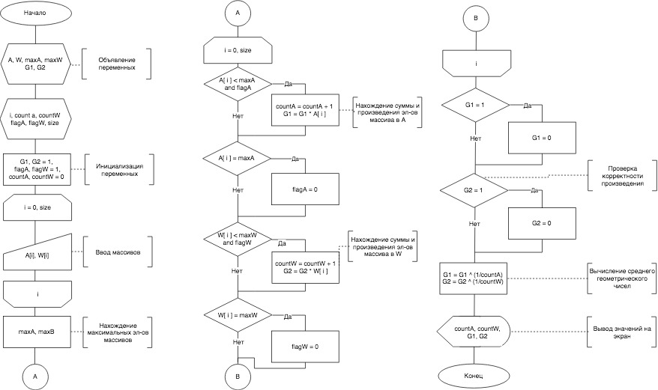

*Рисунок 1 Блок-схема алгоритма программы*

Код программы:

#include <iostream> //Подключаем библиотеки

#include <cmath> //Математическая библеотека

using namespace std; //Указываем пространство имен

int main() {

float *A, *W, maxA, maxW, G1 = 1, G2 = 1; //Объявляем переменные типа float

int size, i, countA = 0, countW = 0, flagA = 1, flagW = 1; //Объявляем переменные типа int

cout << "Введите размерность массивов\n";

cin >> size; //Ввод размера массивов

A = new float[size]; //Динамические выделение памяти для массивов

W = new float[size];

cout << "Введите массив А - разрядность " << size << endl;

for (i = 0; i < size; i++) {

cin >> A[i]; //Ввод массива А

}

cout << "Введите массив W - разрядность " << size << endl;

for (i = 0; i < size; i++) {

cin >> W[i]; //Ввод массива W

}

//Присвоение начального значения переменным

maxA = A[0];

maxW = W[0];

for (i = 0; i < size; i++) { //Поиск максимальных значений массивов

if (maxA < A[i]) {

maxA = A[i];

}

if (maxW < W[i]) {

maxW = W[i];

}

}

//Нахождение суммы и произведения элементов до максимального

for (i = 0; i < size; i++) {

if ( A[i] < maxA && flagA ) {

countA++;

G1 *= A[i];

}

if ( A[i] == maxA ) {

flagA = 0;

}

if ( W[i] < maxW && flagW ) {

countW++;

G2 *= W[i];

}

if ( W[i] == maxW ) {

flagW = 0;

}

}

//Вычисление среднего геометрического

G1 == 1 ? G1 = 0 : G1;

G2 == 1 ? G2 = 0 : G2;

G1 = pow(G1, 1./countA);

G2 = pow(G2, 1./countW);

//Вывод значений на экран

cout << "кол-во элементов в A " << countA << endl;

cout << "кол-во элементов в W " << countW << endl;

cout << "Среднее геом. A = " << G1 << endl;

cout << "Среднее геом. W = " << G2 << endl;

return 0;

}

Протокол программы:

Введите размерность массивов

6

Введите массив А - разрядность 6

1 4 9 0 1 2

Введите массив W - разрядность 6

3 4 3 8 1 1

кол-во элементов в A 2

кол-во элементов в W 3

Среднее геом. A = 2

Среднее геом. W = 3.30193

Program ended with exit code: 0